
Открытая всероссийская интеллектуальная олимпиада «Наше наследие»

ТЕСТ 06

1. Река в Азии, за действия в районе которой против японских войск в августе 1939 г. Г.К. Жуков получил первое свое звание Героя Советского Союза:
А. Амур
Б. Енисей
В. Халхин-Гол
Г. Хуанхэ

2. Готовясь к войне против СССР, фашисты ставили себе цель дойти до линии между двумя советскими городами, после чего война, как они считали, будет закончена. Эти города — …
А. Архангельск и Астрахань
Б. Магадан и Владивосток
В. Норильск и Самарканд
Г. Петрозаводск и Кишинев

3. В какой строке названы только страны-союзницы фашистской Германии?
А. Англия, Румыния, Венгрия, Канада
Б. Англия, Франция, Румыния, Корея
В. Италия, Румыния, Венгрия, Финляндия
Г. Польша, Чехословакия, Югославия, США

4. Песня-гимн «Священная война» была впервые исполнена в Москве через 5 дней после начала войны как напутствие отъезжавшим на фронт бойцам. В каком месте это происходило?
А. В аэропорту Шереметьево
Б. В Большом зале консерватории
В. В Большом театре
Г. На Белорусском вокзале

5. Три победы, являющиеся звеньями одного наступления, проведенного советскими войсками в сентябре-ноябре 1943 г.:
А. Прорыв блокады Ленинграда, преодоление «Восточного вала», освобождение Киева
Б. Форсирование Днепра, окружение армии Паулюса, освобождение Киева
В. Форсирование Днепра, преодоление «Восточного вала», освобождение Киева
Г. Форсирование Днепра, преодоление «Восточного вала», снятие блокады Ленинграда

6. При наступлении в 1941 г. на Москву фашистам удалось подойти ближе всего к городу с…
А. Востока
Б. Запада
В. Севера
Г. Юга

7. План советского командования под кодовым названием «Кутузов», в соответствии с которым к началу сражения создавалась мощная оборона, с тем, чтобы затем перейти вконтрнаступление, был разработан в…
А. 1941 г.
Б. 1942 г.
В. 1943 г.
Г. 1944 г.

8. В самое тяжелое время блокады Ленинграда, когда еще не начала функционировать «Дорога жизни», минимальный суточный паек хлеба составлял 125 граммов. Это было в период…
А. С ноября по декабрь 1941 г.
Б. С января по февраль 1942 г.
В. С января по февраль 1943 г.
Г. С января по февраль 1944 г.

9. Сколько недель продолжалась Курская битва?
А. 1 неделю
Б. 3 недели
В. 5 недель
Г. 7 недель

10. В конце войны советские войска освободили столицы оккупированных фашистами восточноевропейских государств. 9 мая 1945 г. была освобождена последняя столица — …
А. Белград
Б. Будапешт
В. Варшава
Г. Прага

11. Высшим военным орденом «Победа» двукратно были награждены выдающиеся советские полководцы:
А. Г.К. Жуков и А.М. Василевский
Б. Г.К. Жуков и К.К. Рокоссовский
В. И.С. Конев и А.М. Василевский
Г. И.С. Конев и К.К. Рокоссовский

12. Самый известный танк Второй мировой войны Т-34 был спроектирован…
А. М.И. Кошкиным
Б. Н.Н. Поликарповым
В. С.А. Лавочкиным
Г. С.В. Ильюшиным

13. Нюрнбергский процесс — это…
А. Конференция лидеров союзных держав
Б. Международный суд над фашистскими руководителями
В. Подписание Германией капитуляции
Г. Подписание Японией капитуляции

14. Экранизация одноимённого рассказа Михаила Шолохова режиссёром Сергеем Бондарчуком:
А. Иваново детство
Б. Судьба человека
В. Сын полка
Г. Тихий Дон

15. На фотографии изображен…
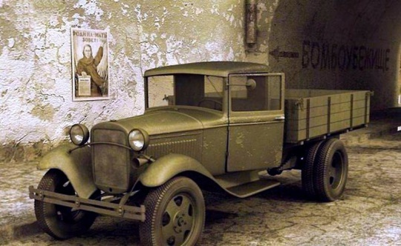
А. ГАЗ-АА
Б. ЗИЛ
В. ЗИС
Г. УАЗ

16. Советский скульптор-монументалист, автор таких произведений, как «Воин-освободитель», «Соединение фронтов», «Родина-мать зовёт», «Родина-мать»:
А. Врубель М.
Б. Вучетич Е.
В. Роден О.
Г. Церетели З.

